**Міністерство освіти і науки, МОЛОДІ І СПОРТУ України**

**Національний технічний університет України**

**«Київський політехнічний інститут»**

**Кафедра конструювання КЕОА**

**ЗВІТ**

з лабораторної роботи №2

Виконав:

Студента гр. ДК-61

Гавуляк С.Р.

Перевірив:

ст. викладач

Губар В.Г.

Київ – 2017

**Тема** роботи: алгоритми сортування

**Мета роботи**: ознайомлення з алгоритмами сортування

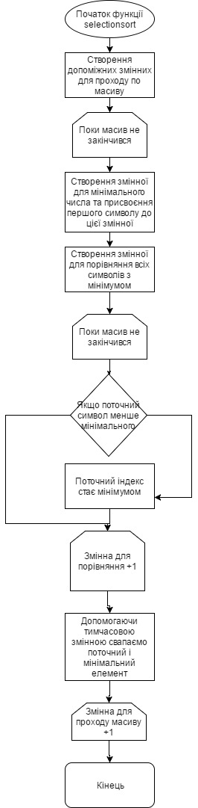

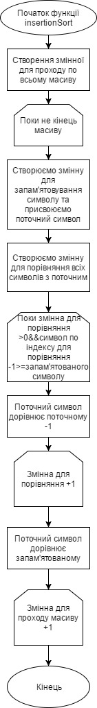

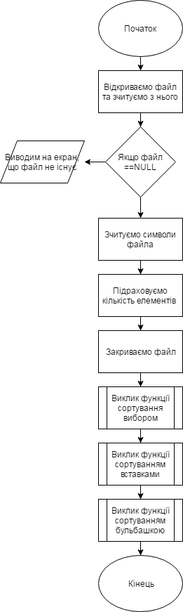

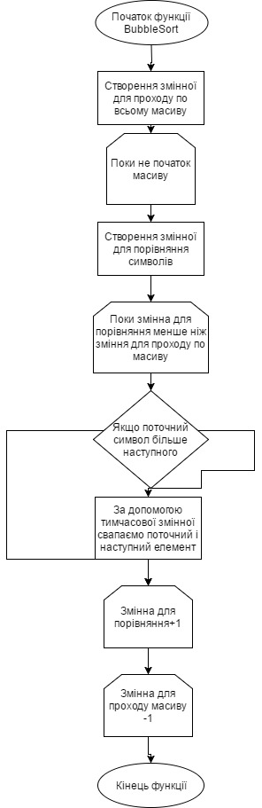

Висновок: на цій лабораторній роботі було реалізовано три простих алгоритма сортування: бульбашкою, вибором, вставкою. Практично було встановлено, що найшвидшим з них виявився алгоритм вставкою.